|  |  |
| --- | --- |
| **Gerb-BMSTU_01** | **Министерство науки и высшего образования Российской Федерации**  **Федеральное государственное бюджетное образовательное учреждение**  **высшего образования**  **«Московский государственный технический университет**  **имени Н.Э. Баумана**  **(национальный исследовательский университет)»**  **(МГТУ им. Н.Э. Баумана)** |

**ОТЧЕТ ПО ЛАБОРАТОРНОЙ РАБОТЕ №6**

Студент: Светличная Алина Алексеевна

Группа: ИУ7 – 33Б

Проверил: Оглоблин Дмитрий Игоревич

*2021 г.*

*Вариант 73*

****

**Эксперимент №4:**

1. Определение коэффициента усиления

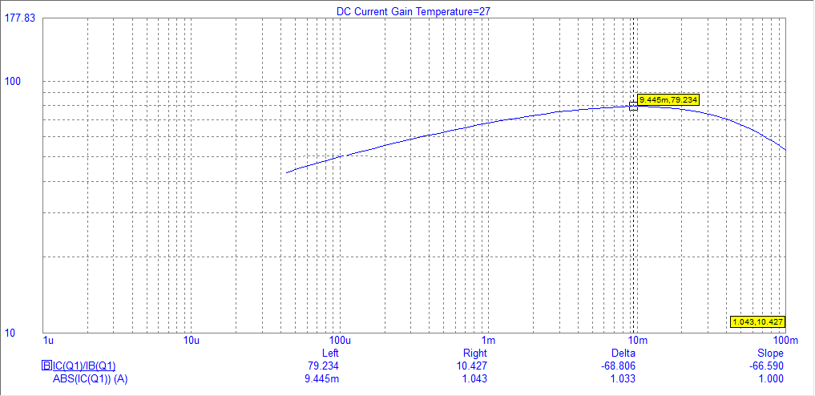

2. Определение минимального тока базы для состояния насыщения

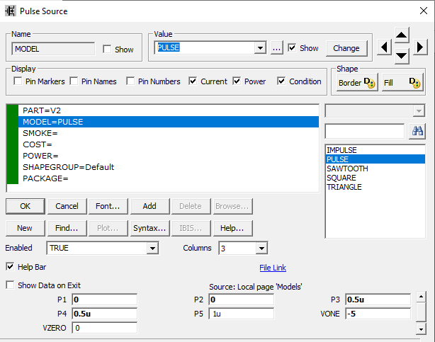 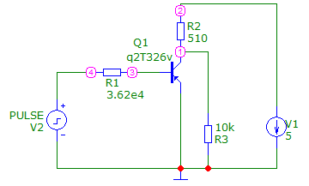

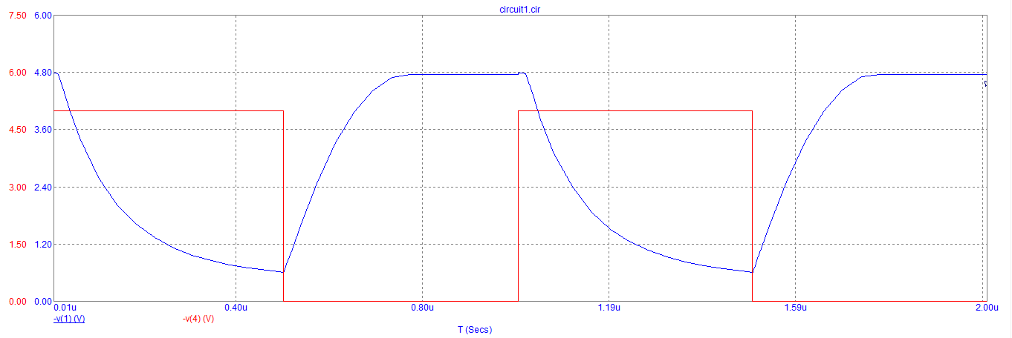

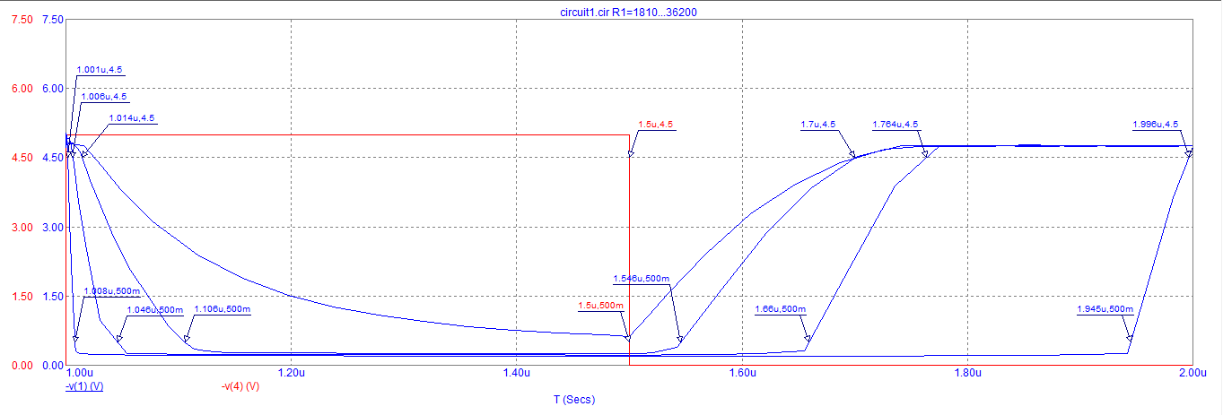

|  |  |  |  |  |
| --- | --- | --- | --- | --- |
| s | t10, n | t01, n | tp, n | Uk |
| 2 | 92 | 154 | 46 | 0.257 |
| 5 | 40 | 104 | 160 | 0.225 |
| 20 | 7 | 51 | 445 | 0.190 |

3. Подключение диода Шоттки

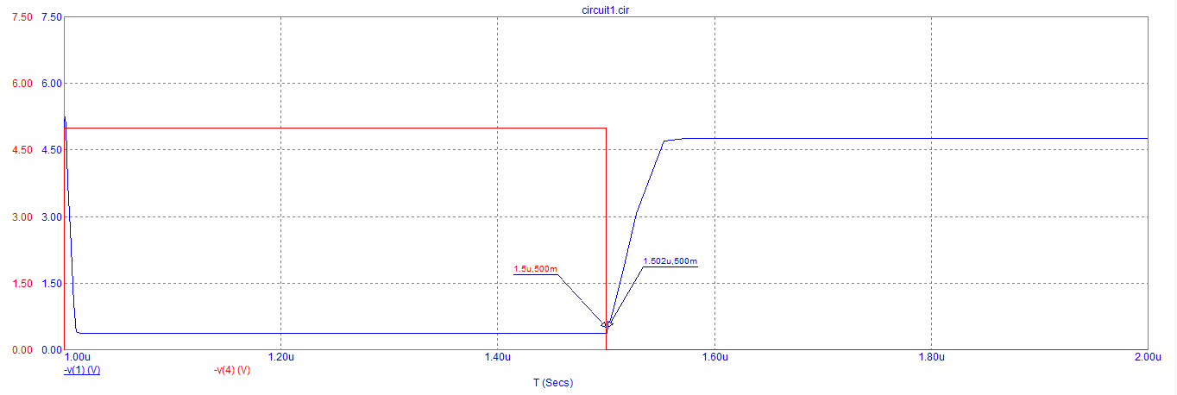tp = 2n

**Эксперимент №5:**

**1**. Подбop Rb и C форсирующего конденсатора

Rb = [362, 36200]; C = [1p, 100p]

****

**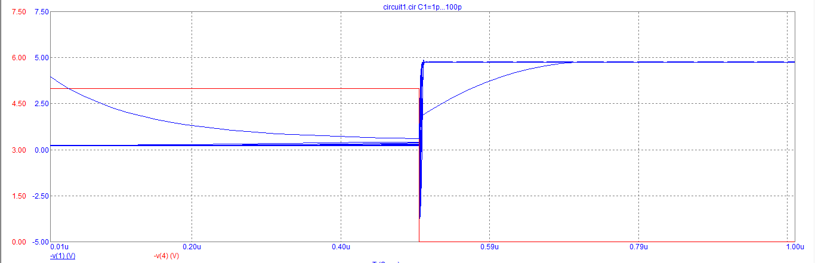**

****

**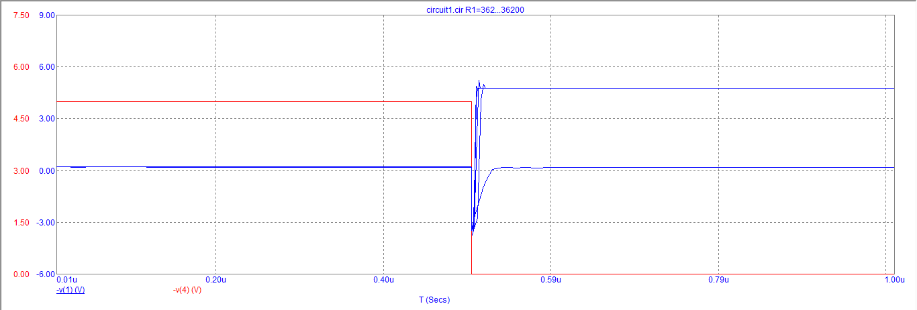**

Делаем вывод, что для максимального укорочения переднего и заднего фронта оптимальными значениями являются Rb = 36200, C = 100p

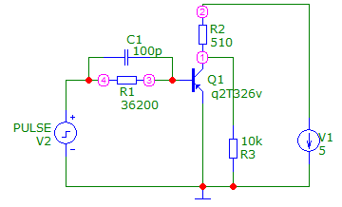

**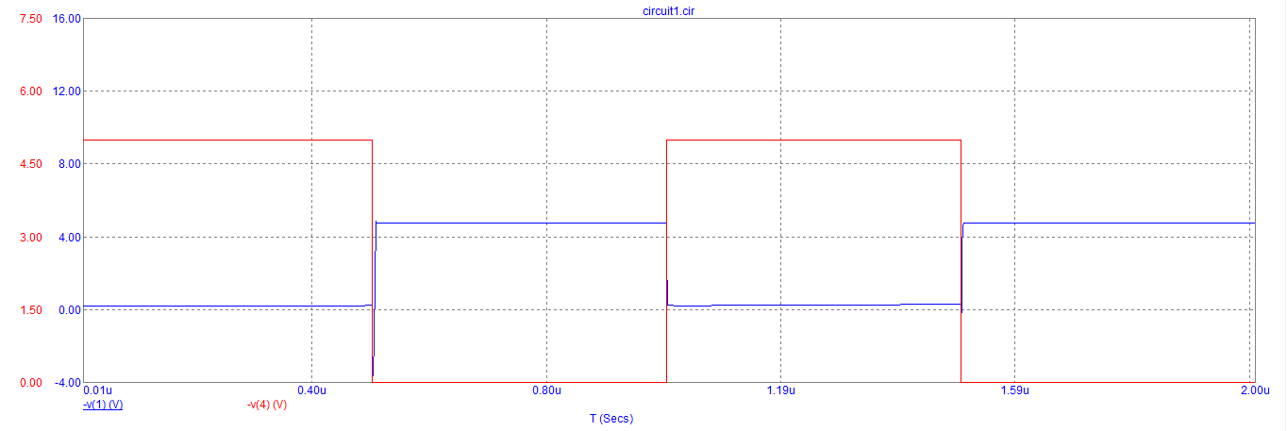**

2. Подключение другого транзистора для исследования функции инвертирования

**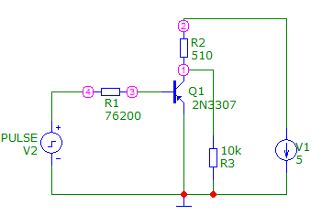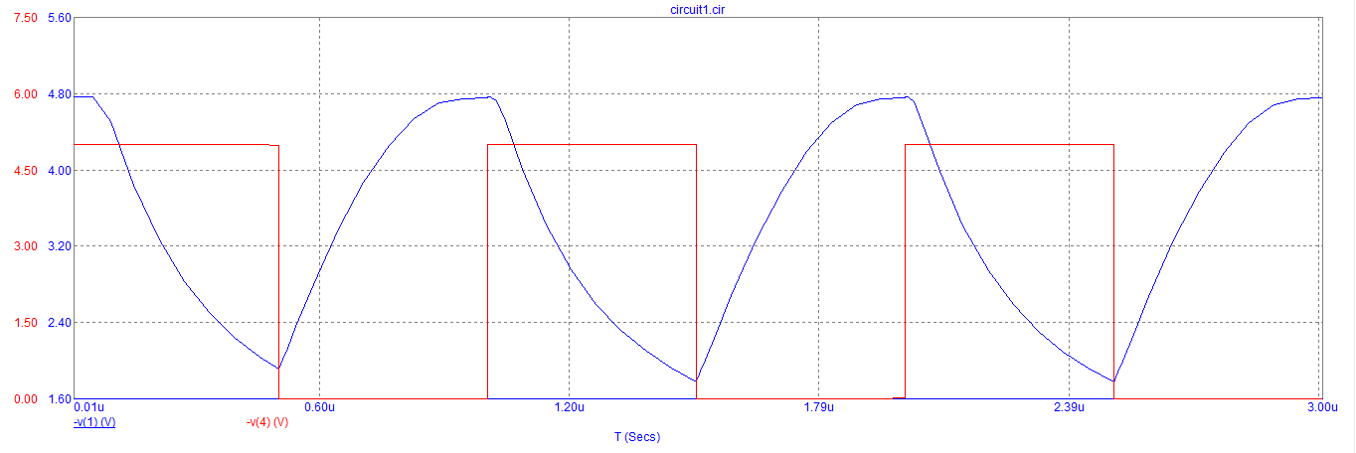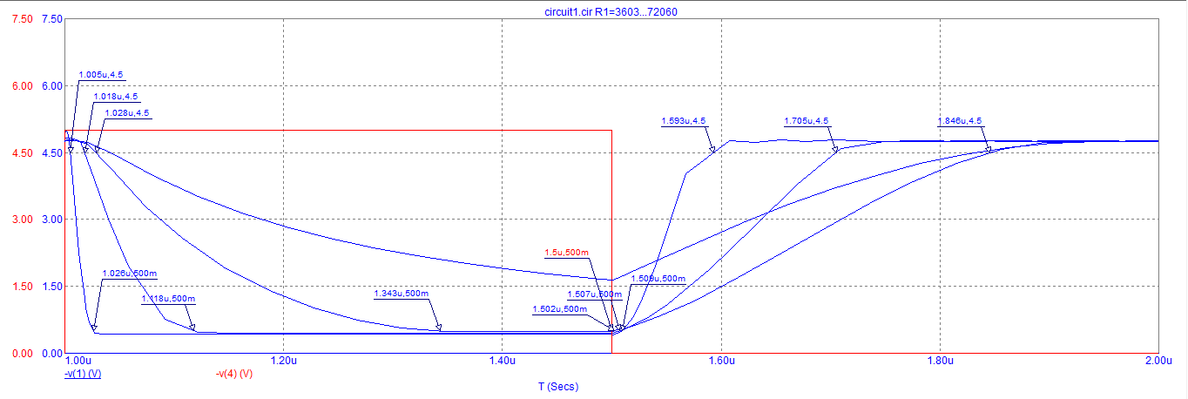**

|  |  |  |  |  |
| --- | --- | --- | --- | --- |
| s | t10, n | t01, n | tp, n | Uk |
| 2 | 315 | 91 | 2 | 0.495 |
| 5 | 100 | 198 | 7 | 0.456 |
| 20 | 21 | 338 | 8 | 0.417 |

Из приведенных графиков и таблиц видно, что функция инвертирования зависит от транзистора

**Эксперимент №6:**

1. Исследование работы симметричного транзисторного мультивибратора

**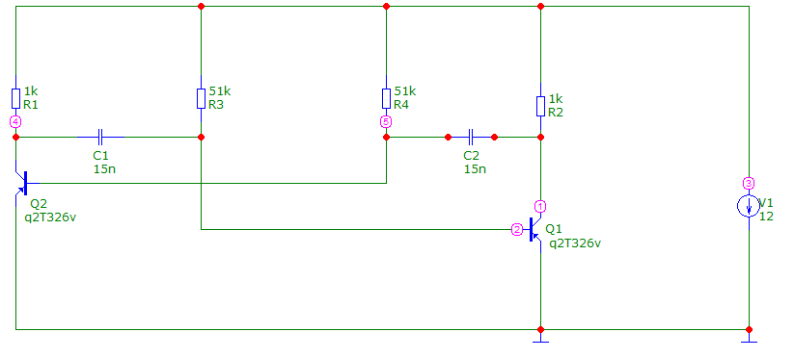**

**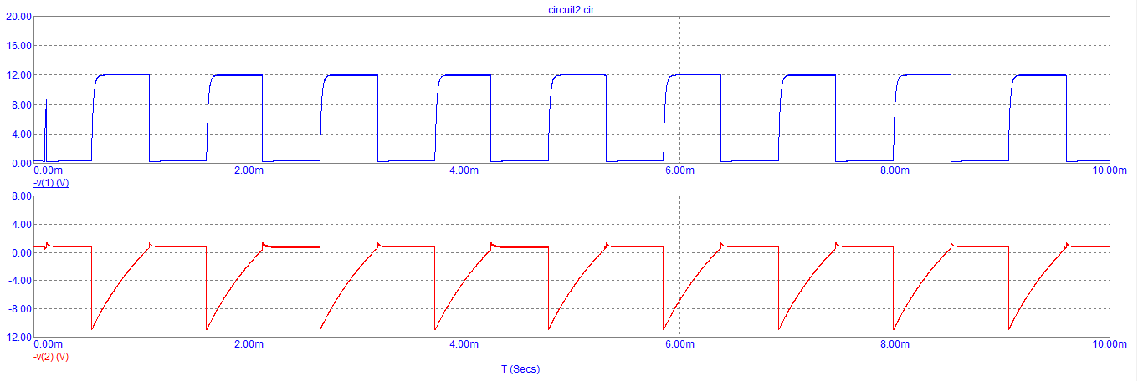**

Открытое состояние Uк = 0.14 В, t = 505u c

Закрытое состояние Uк = 12 В, t = 544u c

R3 увеличиваем в 2 раза:

**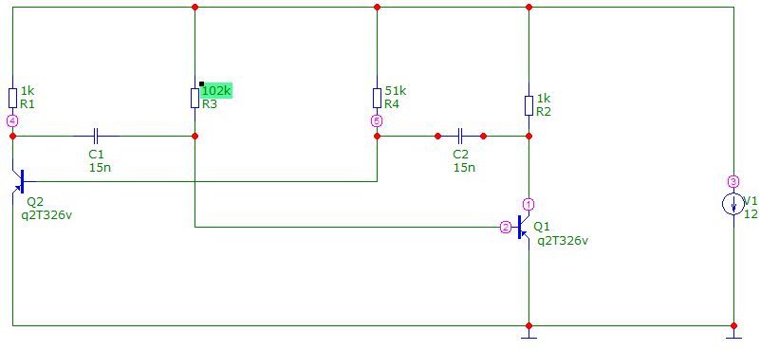**

**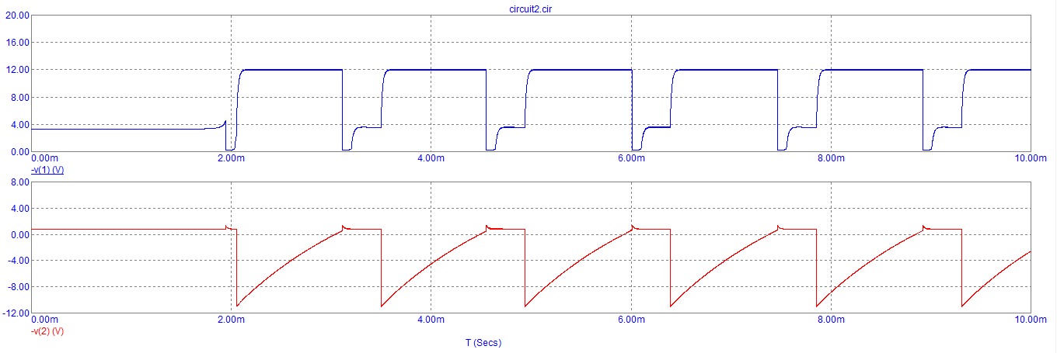**

R3 уменьшаем в 2 раза:

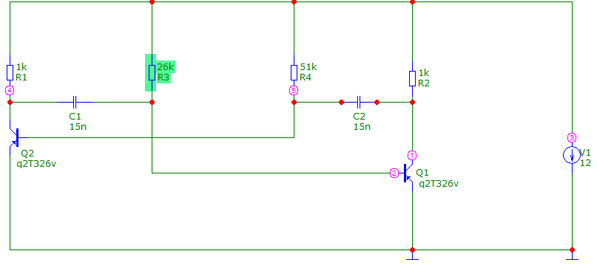

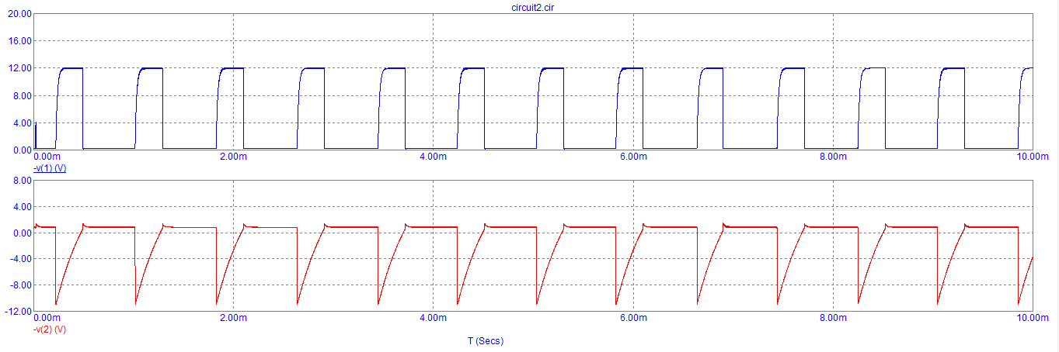

Из графиков можно сделать вывод, что длительность импульсов прямо пропорциональна R3

2. Исследование работы схемы с другим транзистором

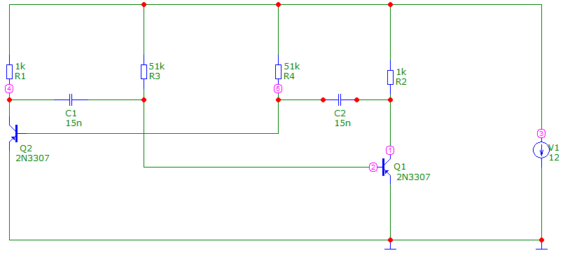

**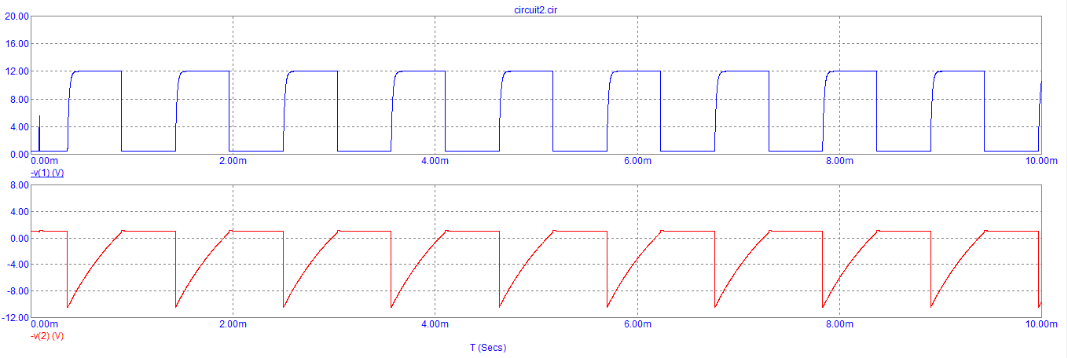**

Открытое состояние Uк = 0.48 В, t = 520u c

Закрытое состояние Uк = 12 В, t = 567u c

Из графиков можно сделать вывод, что транзистор влияет на период колебаний

**Контрольные вопросы к эксперименту 6:**

**1. Какие элементы имеют основное влияние на частоту мультивибратора?**

Транзисторы, конденсаторы и сопротивление базы (цепочки R3C1 R4C2)

**2. Как влияет замена транзистора на параметры колебания?**

Меняется длительность импульса и напряжение на коллекторе в открытом состоянии

**3. Чем отличается работа математической модели мультивибратора от реального**

**устройства?**

Математическая модель мультивибратора в отличие от реальной нуждается в разбалансе в плечах для возникновения колебаний